
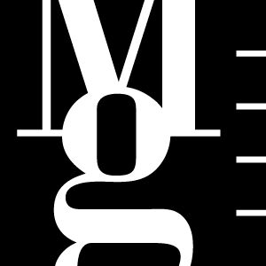
24. mezinárodní bienále grafického designu Brno 2010

Plakát, firemní, informační a reklamní grafika
Tisková zpráva / Press Release

Uměleckoprůmyslové muzeum, Pražákův palác, Místodržitelský palác
23/6 – 24/10/2010

Vizuální styl a architektonické řešení Bienále Brno 2010

Moravská galerie v Brně
tisková zpráva ze dne 26/8/2010

POŘADATELÉ
Moravská galerie v Brně
Ministerstvo kultury České republiky

ŘEDITEL BIENÁLE BRNO
Marek Pokorný

KURÁTORKA
Marta Sylvestrová

ORGANIZAČNÍ TAJEMNICE
Miroslava Pluháčková

ARCHITEKTONICKÉ ŘEŠENÍ
Šárka Zíková

GRAFICKÉ ŘEŠENÍ
Adam Macháček, Sébastien Bohner (Welcometo.as)

Letošní Bienále Brno 2010 přináší do Moravské galerie v Brně ten nejsoučasnější grafický design z celého světa nejen v podobě vystavených exponátů, ale také díky nevšednímu vizuálnímu stylu z dílny švýcarského grafického studia Welcometo.as. Díky němu byly propagační tiskoviny a výstavní plochy bienále pokryty snad miliony bodů, které se různě seskupují v další tisíce podob. Klasické puntíky větších a menších rozměrů se ve dvou základních rastrech neobjevují jen na všech bienálových tiskovinách a na stěnách či podlahách výstavních místností, ale například také na LCD displeji ve formě testovacích nápisů. Daný motiv rozvíjejí i dozrávající plody rajčat vysázených v relaxačním koutku nebo třeba průhledy ve výstavních stěnách, kterými lze nahlédnout do další části expozice.
Princip vrstvení rastrů a bodů vytváří nepřeberné množství variant. Hravost puntíků a vrstvení Adama Macháčka a Sébastiena Bohnera převedla z tiskovin do prostorového řešení Šárka Zíková, autorka architektonického řešení letošního bienále. Díky těmto třem mladým tvůrcům mohou příchozí nejen obdivovat vystavené exponáty, ale také se třeba prostřednictvím videopozdravů seznámit s jejich tvůrci, vyslechnout si ze záznamu dohadování mezinárodní poroty při volbě vítězů soutěžní přehlídky nebo díky vystavení obalů, v nichž přihlášené exponáty dorazily do galerie, nahlédnout do zákulisí bienále. Mohou také ve výstavách sami tvořit, zhlédnout filmy nebo si posedět v kanceláři alternativního časopisu.

Grafické řešení
Autory grafického řešení, Adama Macháčka a Sébastiena Bohnera, jejichž studio sídlí ve švýcarském Lausanne, vybral na svém zasedání 23. dubna 2009 organizační výbor Bienále Brno v čele s Alešem Najbrtem pro koncepčnost celkového řešení přinášejícího řadu inovativních nápadů a reflektujícího nejvíce ze všech představených návrhů současný trend vývoje grafického designu. Výbor tehdy ocenil, že koncepce jejich vizuálního stylu vychází z interakce s diváky a spočívá v myšlence vrstvení informací jejich postupným dotiskováním k základnímu grafickému návrhu, čímž se vytváří jeho neustálá vizuální proměnlivost a současně se též připomíná prvotní idea.
Základní myšlenkou pořádání letošního bienále je sjednocení a jistá konceptualizace tiskovin, které soutěžní přehlídka pro svou existenci potřebuje, tedy skutečného jádra celé akce, a jež mohou být pro běžného návštěvníka možná méně důležité nebo i neviditelné, ale přitom spoluvytvářejí podstatu přehlídky. Jedná se o řadu, která začíná podmínkami účasti, pokračuje sérií pozvánek k zahájení, přebalem katalogu, diplomy pro oceněné a končí potvrzením o účasti, které dostane každý vystavující autor. Například podmínky účasti jsou tiskovinou, kterou vyplňují designéři z celého světa, když se hlásí do soutěže. Letos jich mimochodem bylo 755 a pocházeli ze 41 zemí světa. Podoba této tiskoviny — spolu se jmény členů obou porot — je tedy pro ně velmi důležitým signálem o úrovni a progresivitě přehlídky.
Tisková zpráva / Press Release

Letošní princip tedy spočívá v přidávání vrstev. Byl zvolen základní formát tiskoviny, který byl pokryt puntíky z téměř neviditelného laku. Ty mají z každé strany jinou velikost. „Jako základ všech tiskovin jsme zvolili plakát formátu A2, který postupným přetiskováním barev a skládáním mění funkci a reflektuje tak průběh bienále. V říjnu 2009 vznikla první vrstva, červená, přihláška do soutěže. Plakát se skládal do formátu A5 a posílal jen přelepený přímo poštou, bez obálky. Dotištěním fialové vrstvy puntíků v květnu 2010 vznikla pozvánka na vernisáž s rozpisem výstav. Třetí vrstva, černá, byla použita na vytvoření obalu katalogu, který je navíc z vnitřní strany doplněn soupisem všech použitých pangramů. Čtvrtá vrstva, stříbrná, byla použita na diplomy. Pátá barevná vrstva plakát uzavře jako potvrzení o účasti všem soutěžícím v říjnu 2010,“ popisuje koncept základních tiskovin Adam Macháček.
Puntíky a červenobílá kombinace se pak opakují na všech ostatních tiskovinách k Bienále Brno 2010 — skládačkách, visačkách, programu sympozia, ale i na poutačích na budovách, inzerátech a dalších reklamních plochách a samozřejmě i v televizním spotu, na kterém grafici spolupracovali s brněnským architektem a výtvarníkem Tomášem Doležalem z ateliéru VIZAGE. „Princip vrstvení se dále objevuje například i v katalogu bienále, kde jsou jednotlivé plakáty nafoceny podle abecedy postupným přidáváním na sebe. Na první fotografii tak vidíme jeden plakát, u poslední reprodukce je jich na hromadě v pozadí už bezmála 170,“ doplňuje Adam Macháček.

Architektonické řešení
Rastr puntíků se objevuje nejen na všech tiskovinách, ale spoluurčil i podobu instalace soutěžní přehlídky. Šárka Zíková se přitom potřebovala vyrovnat hned s několika zásadními omezeními: „Prostorové členění expozice vychází z potřeby získat co nejvíce výstavní plochy pro více než 600 exponátů. Ty jsou řazeny abecedně, dle české abecedy, a uváděny krom názvu země také jejím pangramem. V expozicích se rastry puntíků objevují na jednotlivých plochách. Někdy je příchozí spatří jen z určitých míst, jindy je díky nim docíleno optických klamů, jako je tomu například na skleněných dveřích nebo na stěnách ve výstavě členů mezinárodní poroty, v některých případech mají funkci vymezení jednotlivých kategorií bienále. Vrstvení jsem docílila pomocí vrstvení pohledů — ať už otvory ve zdech, kterými je vidět skrz panely v expozici, nebo třeba oknem místo jednoho plakátu, které propojuje interiér galerie s jejím nádvořím.“
V Uměleckoprůmyslovém muzeu tak puntíky návštěvníka vítají hned na stěnách skleněného zádveří, překvapení pak čeká pro ty, kteří se na instalaci podívají z prvního patra. V Místodržitelském paláci zase odděluje výstavu designu zrcadlová fólie s kulatými průhledy, chodba s plakáty působí velmi efektně díky bílým puntíkům na podlaze, které přecházejí i na stěny. V jednotlivých místnostech pak fólie na stěnách a podlaze vytváří efekty prostorových koulí. Zatímco tiskoviny pracují převáženě s červenou a bílou barvou, kolečka z fólií v instalaci jsou černá a bílá.
Tisková zpráva / Press Release

Na velkorysém pojetí instalace se podílela společnost 3M, jež pro Bienále Brno 2010 poskytla přes 200 metrů speciální samolepicí fólie, která se jen tak neošlape, zároveň však nepoškodí povrchy podlah. Pořadatelé bienále rovněž děkují společnosti Spyron, která všechna kolečka podle přesného výkresu architektky zdarma nařezala a připravila k nalepení. Rovněž vytiskla všech 32 pangramů, jež označují jednotlivé země. Zajímavostí u nich je, že ačkoli to vypadá, že se jedná o bílý tisk na černý podklad, pozorný návštěvník si všimne, že je tomu přesně naopak.
Koncept puntíků je rozvíjen řadou dalších způsobů. Hned v uvítacím obrázku promítaném na tiráž soutěžní přehlídky v Uměleckoprůmyslovém muzeu se snoubí dva vůdčí motivy řešení: puntíky a interakce s diváky. V jedné z interaktivních zón mohou totiž příchozí pomocí jednoduché počítačové animace vytvořit obrázek, který se pak promítá na tiráž výstavy. Stanou se tak alespoň na chvíli jejími spolutvůrci. A na začátku výstavy čeká ještě jedno překvapení: příchozí svým videopozdravem přivítají účastníci soutěžní přehlídky, kteří pro ně své „dobrý den“ namluvili v mnoha zemích světa. Jejich „na shledanou“ si pak mohou návštěvníci vyslechnout v závěru první části přehlídky, umístěné v přízemí Uměleckoprůmyslového muzea, třeba při posezení na pohovce mezi sazenicemi rajčat. Videa v nesestříhaných verzích jsou k vidění v druhé části, v Místodržitelském paláci. „V první části soutěžní přehlídky jsme také nechali vystavit obaly, v kterých byly plakáty do galerie doručeny. S nimi se diváci běžně nesetkají. Jen vidí již nainstalovanou výstavu a nedokáží si představit, co všechno instalaci předchází. Nebo jsme nechali jednotlivé členy poroty navrhnout jejich autorské razítko, kterým si mohou ve výstavě porotců lidé třeba orazítkovat vstupenku a odnést si tak domů část tvorby předních světových grafiků,“ popisuje Adam Macháček další nápady uplatněné v letošní bienálové instalaci.

Trochu divné věty
Návštěvníci si možná všimli tak trochu divných vět, které se v souvislosti s Bienále Brno 2010 objevují na inzerátech, billboardech a dalších reklamních plochách. Mohli zaregistrovat například „Špatná hra na xylofon vadí každému většímu trpaslíkovi“ nebo „Přikryjte zadní část nákladního taxíku pyžamem fakíra“. Nejedná se o nic jiného než o několikrát zmiňované pangramy. Jsou to krátké věty, které se používají pro kontrolu správnosti napsaného textu jak například u počítačových programů, tak i při tvorbě nových písem. Jedná se tak o další „neviditelnou“ součást práce grafika, o které veřejnost nemá tušení.
Každý jazyk má přitom jeden nebo více vlastních pangramů, které používá k prověření správnosti u svých specifických znaků. Jeden z českých je například „Vřeštící příšery se dožadovaly úplně čerstvých řízečků“. A právě těmito větami v originální verzi a v překladu do češtiny a angličtiny se designéři rozhodli označit jednotlivé státy v soutěžní sekci. Jejich kompletní seznam je na vnitřní straně přebalu katalogu.

Pangramy
Pangram (z řeckého pan gramma, „každé písmeno“) je věta či sousloví, kde je alespoň jednou použito každé písmeno abecedy. Pangramy slouží k zobrazení fontů a k testování funkčnosti softwaru, počítačů, tiskáren apod. Například anglický pangram The quick brown fox jumps over the lazy dog, který se objevuje již od konce 19. století, používala firma Western Union k testování spolehlivosti a přesnosti telegrafu (telexu). V dnešní době pangramy využívá řada počítačových programů (nejznámější je asi prohlížeč fontů v Microsoft Windows) k zobrazení typů písma.

Hlavní přehlídka – a co dál?
Po návštěvě soutěžní přehlídky, odpočinku a zhlédnutí výstav členů mezinárodní poroty mohou kroky návštěvníků z Uměleckoprůmyslového muzea zamířit na druhou část soutěžní přehlídky v Místodržitelském paláci. Nebo do paláce Pražákova na zázračno Ricka Poynora a na nezávislé časopisy BigMag. Instalace výstavy Cosi tísnivého se odehrává v tradičním konzervativních duchu, aby mohly co nejlépe vyniknout vystavené exponáty, ale i zde najdeme několik netradičních postupů. „Například názvy kapitol této surrealistické výstavy jsou vepsány v rozích místností stejně, jako je uvidíme ve hřbetu katalogu k výstavě. U expozice výstavy BigMag byla volnost pro tvořivost větší. Vidíme zde čtyři způsoby vystavení exponátů — na policích, zdech, na zemi a volně ležící — a instalace má připomínat redakci nezávislého časopisu. V druhé části soutěžní přehlídky, v Místodržitelském paláci, se opět vracíme k ,puntíkům‘. V části s vystavenými plakáty jsou uplatněny v ploše, tentokrát nejen na zdech, ale i na podlaze, a vymezují tak tuto část od kategorie vizuálního stylu. V části věnované vizuálnímu stylu jsou pomocí puntíků a optického klamu v instalaci ztvárněny koule, které volně přecházejí z podlah na stěny,“ doplňuje další detaily řešení expozic Šárka Zíková. Prostě každý krok je na bienále promyšlen, každý puntík má své místo a myšlenka své opodstatnění. Vizuální styl jde ruku v ruce s řešením architektonickým a samo o sobě je tak samostatným exponátem hodným pozornosti. Stejně jako vystavené exponáty zaručuje originální vizuální zážitek a vlastně tak vytváří další vrstvu Bienále Brno 2010.

Tisková zpráva / Press Release

„Letošní soutěžní přehlídku plakátu, informační a reklamní grafiky Bienále Brno 2010, a nejen ji, provází od vyhlášení podmínek k účasti v říjnu 2009 výrazný kreativní vizuální styl, jehož tvůrci zvolili strategii barevného překrývání předchozích informačních vrstev a postupného přidávání nových. V první informační vlně o bienále byl vytištěn plakát s podmínkami k účasti na rubové straně, který je v současné době již čtyřikrát přetištěný, aby pak v říjnu 2010 v závěru Bienále Brno 2010 skončil svou informační pouť bienálovým životem jako jeho potvrzení pro účastníky soutěže o jejich participaci na výstavě. Macháček s Bohnerem obohatili proces vyhlášení vítězů bienále také nápadem na výrobu speciálních razítek podle návrhu každého z členů mezinárodní poroty, jimiž budou razítkovány diplomy a jistě nejen ony. Netušenými nápady doplnili i výstavní design. Například každou ze zúčastněných zemí kromě vlastního názvu uvádí i pangramy, jež tvoří vtipné slovní hříčky, obsahující všechna písmena abecedy každého ze zúčastněných států. Pro příklad uveďme pangram pro úplnou sadu znaků české abecedy, jenž návštěvníky upozorní na expozici České republiky, který zní takto: ,Nechť již hříšné saxofony ďáblů rozzvučí síň úděsnými tóny waltzu, tanga a quickstepu.‘
S oběma grafiky úzce spolupracovala architektka, které se podařilo nápaditě propojit myšlenku grafického vrstvení v architektonickém designu soutěžní přehlídky. Vytvořila členitý prostor, skrývající funkční zákoutí i otevírající průhledy na výstavní plochy a pracující efektivně s bodovým rastrem jako se signálním orientačním prvkem, provázejícím návštěvníka výstavou, obohacenou o další překvapivé vizuální a audiovizuální efekty. Mezi ně patří i krátká videa, jimiž se návštěvníkům představí v krátkém videoklipu samotní účastníci výstavy.“
Tisková zpráva / Press Release

Marta Sylvestrová
kurátorka Moravské galerie v Brně

HLAVNÍ PARTNEŘI



PARTNEŘI


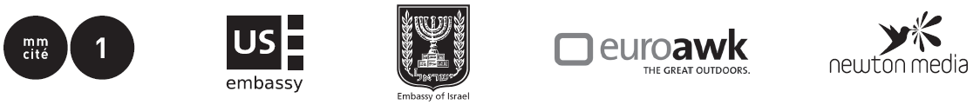

MEDIÁLNÍ PARTNEŘI

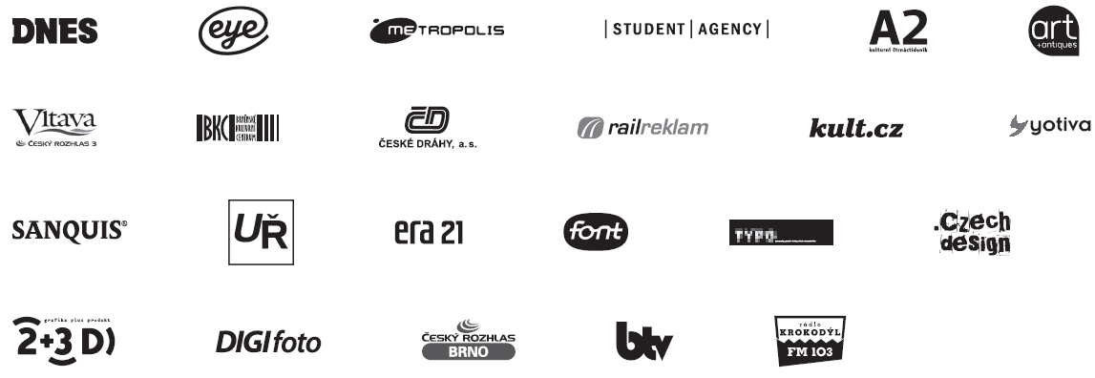

KONTAKT PRO MÉDIA
Lenka Vodičková, oddělení vnější komunikace, +420 724 516 672, +420 532 169 174
tisk@moravska-galerie.cz
Adam Macháček a@welcometo.as
Šárka Zíková sarka.zikova@gmail.com

